単元名 「郷土の画家 香月泰男の作品を鑑賞しよう」
実施学年 ２年
１ 目標
（１）美術作品に表現された色や形，表現の特徴から感性や想像力を働かせて，作品の特徴や独自の表現を感じ取り，自分なりの見方を深めることができる。

２ 生徒の実態
生徒たちは鑑賞の授業において，具体性のある写実的な作品や細密に描かれた作品に接した時には，興味や関心が高く積極的な鑑賞態度をとる場合が多い。しかし，具体性に乏しい抽象的な作品に接した時は，興味や関心が低く消極的な鑑賞態度をとる生徒たちが増える傾向にある。このことから，「何が描いてあるかわからない。」という言葉のもと，抽象的な作品や簡略化された形式美によって構成された作品など，多様な表現を内包する豊かな美術の世界から自らを遠ざけ，わかろうとしないという一面も持ち合わせているということが言えよう。
そこで，わかりにくいと思われている抽象性の高い絵画と出合わせ，自分自身の解釈の幅を広げたり深めたりする方法を学ぶことに重点を置く鑑賞活動は不可欠なものであると考える。

３ 教材
本単元で取り上げる作品は山口県三隅町出身の画家『香月泰男』の制作によるものである。この単元では主にシベリア・シリーズの中からいくつか取り上げる。彼の作品の特徴である抽象性の高いフォルムや黒と茶褐色を中心とした独特の色彩表現は，生徒たちが抽象的な絵画を理解するための多くの示唆に富んでいると考えるからである。特に日本絵画のもつ形式的な表現や余白の美しさを西洋絵画の技法と融合させている独自の表現は，抽象絵画のみならず日本の美術を理解する上でも非常に興味深いものである。
また，郷土が生んだ世界的にも評価の高い画家について学習し，山口という郷土を愛し，家族を愛し，生涯三隅町で制作を続けた彼の生き方に触れることはとても有意義なことだと考える。

４ 指導計画（総時数３時間）
 |  | 学習内容 | ねらい
第  １  次 | １  時  間 | ＊絵の７並べをしよう  ・作品に表現された色や形，表現の仕方などをもとに自分なりの視点でグルーピングし，その共通点や類似点から描いた画家の特徴や独自の表現を発見する。 | ・カードゲームを楽しむ活動を通して，表現の共通点や類似点を発見し，自分なりのものの見方や造形に対する感じ方などを自覚することができる。  ・香月作品の表現上の特徴や作品にこめられた作者の思いに迫ることができる。
第  ２  次 | １  時  間 | ＊「点呼」という作品に注目してみよう。  ・他の作品と比較検討することで，表現の意図についてより深く考える。 | ・写実的な西洋絵画や日本の絵巻物との比較鑑賞を通して，表現の共通点や類似点，または相違点などを感じ取ることができる。  ・形式化や象徴化された表現に着目し，その表現にこめられた作者の思いや工夫に思いをめぐらせることができる。
第  ２  次 | １  時  間 | ＊「点呼」という作品に注目してみよう。  ・表現された色や形を手がかりに，その表現にこめられた作者の思いや工夫について話し合い，自分なりの見方を深める。 | ・２枚一組の画面構成や黒いシルエットで描かれた形に着目し，その表現にこめられた作者の思いや工夫に思いをめぐらせることができる。  ・抽象性の高い絵画作品の美しさやよさ，魅力について自分なりに味わうことができる。

５ 単元の評価項目
評 価 の 観 点 | 評 価 の 項 目
関心・意欲・態度 | ①鑑賞した作品について，自分なりの考えや物の見方，発見をしようとしたか。  ②他者の解釈や新たな見方に触れることで，自分なりの美術的なものの見方や考え方を深めようとしたか。
鑑賞の能力 | ③いくつかの作品群から造形上の共通点や類似点を自分なりの視点から見つけ出しグルーピングすることができたか。  ④画面構成や作品に描かれた人物の描かれ方の違いに着目し，その表現にこめられた作者の思いや工夫に思いをめぐらせることができたか。  ⑤抽象性の高い絵画作品の美しさやよさ，魅力について自分なりに味わうことができたか。

５ 授業の展開

⑴第１次 １時間 「絵の７並べをしよう」
①本時のねらい
＊カードゲームを楽しむ活動を通して，表現の共通点や類似点を発見し，自分なりのものの見方や造形に対する感じ方などを自覚することができる。
＊また，このような活動を通して，香月作品の表現上の特徴や作品にこめられた作者の思いに迫ることができる。

②本時の流れ
学習内容・生徒の活動 | 教 師 の 支 援・評 価
１ 配られたカードをもとに，本時の活動内容，方法について理解する。 | ○“絵の７並べ”の基本的なルール（L-2-1）を理解させる。  ○活動の中で起きる様々なトラブルケースについてはグループで話し合いながらゲームを進めていくことを確認し，必要に応じて自分たちで独自のルールを設定することも必要になることを理解させる。
２ 操作活動による課題の追究  ○グループごとにカードゲームを行う。 | ○カードゲームを通して，できるだけ多くの香月作品を造形的な視点から鑑賞させる。  ◇ゲームに意欲的に取り組めたか。（評価項目① 活動の観察から）  「絵の７並べ」授業風景（L-2-2）
３ 香月作品の特徴を明らかにする。  ○お気に入りの一枚を選び，決定する。  ○学習プリント（L-2-3）にまとめる。 | ○作品を選ぶ場合にも，好きな作品，気になる作品，疑問に思う作品など様々な視点があることに気づかせ，選んだ理由を明確にさせることで，ものの見方や造形に対する感じ方などを自覚させる。  ○ゲームを通して明らかになった共通点や類似点から，香月の作品の特徴について造形的な面から感じ取らせ，まとめさせる。  ★難しく考える生徒もいると思われるが，「どの顔も苦しそうに描いてある」などの素朴な発言を価値付け，小さな発見を大切にすることが課題追究の基本であることに気づかせる。  ◇作品の特徴について「無彩色と黄土色を基調とした色調，象徴化された表現，重く訴えかける表現」という視点から指摘することができたか。（評価項目④ 学習プリントから）  ◇鑑賞した作品について，自分なりの考えや物の見方を深めようとしたか。（評価項目① 学習プリントから）  ◇他者の解釈や新たな見方に触れることで，自分なりの美術的なものの見方や考え方を深めようとしたか。（評価項目② 活動の観察から）

６ 授業の展開 その２

⑴第２次 ２時間 「『点呼』という作品に注目してみよう」

１時間目 「他の作家の作品と比べてみよう」
①本時のねらい
＊写実的な西洋絵画や日本の絵巻物との比較鑑賞を通して，表現の共通点や類似点，または相違点などを感じ取ることができる。
＊単純化や象徴化された表現に着目し，その表現にこめられた作者の思いや工夫に思いをめぐらせることができる。

②本時の流れ
学習内容・生徒の活動 | 教 師 の 支 援・評 価
１ 配られたカードをもとに，本時の活動内容，方法について理解する。 | ○香月泰男の「点呼 右・左」の２点，ドラクロワの「民衆を率いる自由の女神」「平治物語絵巻・三条殿夜討」の鑑賞用カードを班に配付し，比較鑑賞の観点を理解させる。
２ 「民衆を率いる自由の女神」との類似点・相違点を明らかにする。 | ○双方の作品の類似点について発表させる。  ○双方の作品の相違点について発表させる。  ◇鑑賞した作品について，自分なりの考えや物の見方，発見をしようとしたか。（評価項目① 活動の観察・発表から）
３ 「平治物語絵巻・三条殿夜討」との類似点・相違点を明らかにする。 | ○双方の作品の類似点について発表させる。  ○双方の作品の相違点について発表させる。  ◇鑑賞した作品について，自分なりの考えや物の見方，発見をしようとしたか。（評価項目① 活動の観察・発表から）
４ それぞれの類似点や相違点をまとめ，「点呼」という作品の造形上の特徴を明らかにする。  ○学習プリント（L-3-2）にまとめる。 | ○板書を工夫し，生徒の意見を視覚的にまとめ，造形上の特徴が明らかになるようにする。  ○人物の表し方の違いに着目させ，「点呼」というタイトルに込められた思いと合わせて作品に迫らせる。  板書の画像（L-3-1）  ○平治物語との共通点のうち，余白の表現と陰影にとらわれないモチーフの表現に着目させ，香月作品の造形的な特徴に迫らせ，自分なりの抽象画へのアプローチの手がかりをつかませる。  ◇作品の特徴について「形式化，象徴化された表現」「見る人に想像させる」という視点から指摘することができたか。（評価項目④⑤ 学習プリントから）  ◇鑑賞した作品について，自分なりの考えや物の見方を深めようとしたか。（評価項目① 学習プリントから）  ◇他者の解釈や新たな見方に触れることで，自分なりの美術的なものの見方や考え方を深めようとしたか。（評価項目②観察から）

６ 授業の展開 その３

⑴第２次 ２時間 「『点呼』という作品に注目してみよう」
２時間目 「どうして２枚にわけて描かれているのだろう」
①本時のねらい
＊２枚一組の画面構成や黒いシルエットで描かれた形に着目し，その表現にこめられた作者の思いや工夫に思いをめぐらせることができる。
＊抽象性の高い絵画作品の美しさやよさ，魅力について自分なりに味わうことができる。

②本時の流れ
学習内容・生徒の活動 | 教 師 の 支 援・評 価
１ 「点呼」という作品が２枚一組であることに着目し，その理由や効果について考える。 | ○香月泰男の「点呼 右・左」の２点，コンピュータで左右２枚を合成し横長の１枚にした作品を班に配付し，比較鑑賞させる。  配付した鑑賞カードの画像（L-4-1）
２ 班活動による課題の追究  ○コメント記入カードを活用し，小さな発見や気づき。 | ○印象の違いから，作者の意図に思いをめぐらせ，記入カードに自分の意見を記入させる。  ○各自が書いた記入カードを分析し，カテゴリーや内容ごとに班でまとめる。  ★１枚のカードには，一項目だけ記入させ一人５枚以上は書き込むように指導する。小さな発見や気づきを大切にすることが課題追究の基本であることを体験的に理解させる。  ◇追究活動に意欲的に取り組めたか。（評価項目① 活動の観察から）
３ ２枚１組にした理由について考え，発表する。  ○学習プリント（L-4-2）にまとめる。 | ○班でまとめた意見を発表させ，理由を考える活動を通して抽象絵画を鑑賞するときの視点や見方についても考えさせる。  ★前時に考えた「見る人に想像させる絵」というキーワードを示し，２枚一組にすることで何を想像させるのか考えさせる。  ◇作品の特徴について「見る人に想像させる，暗喩，人物の表し方の違い」という視点から指摘することができたか。（評価項目④ 学習プリントから）  ◇鑑賞した作品について，自分なりの考えや物の見方を深めようとしたか。（評価項目① 学習プリントから）  ◇抽象絵画を鑑賞するときの自分なりの視点や見方をもち，作品のよさを味わったり，作者の意図に迫ったりすることができたか。（評価項目⑤ 学習プリントから）

“絵の７並べ”の基本的なルール（L-2-1）

１ 絵の７並べについて
⑴ カードは山口県立美術館より借用。
シベリア＝シリーズを中心とした５７枚組のものを７セット借用。
⑵ ルール
①トランプの７並べに似たルールで，数字のかわりに絵の「色」や「形」や「描いてあるもの」が似ているものなら出せる。順番に出していき，早く手持ちのカードがなくなった人の勝ちとなる。
②カードを出す際には，どの観点から見て似ているのかをはっきりと説明し，班員の合意を得て出す。班員の合意が得られない場合はそのカードは出せない。
＊安易に合意すると順番が遅いものが必ず負けるので，パスやカードを出させないように類似の根拠を明確にし，厳しくしたほうが，よりゲーム性を高めることができる。
③パスは３回まで可。

⑶進め方（１ゲーム１０分程度。）
６人班の場合 | ５人班の場合
①一人９枚ずつ，トランプのように配る。  ②余った３枚のカードを机の真ん中に並べて置く。  ③６人の中からジャンケンで勝った者３名が，手持ちのカードから１枚ずつ机の真ん中に並べて置く。（机上には６枚のカードが並んでいる）  ④ルールについて黒板に示されたサンプルを見ながら確認をする。  ⑤カードを出す順番を決めて，机上に並んでいるカードの上下に，並べる根拠を明らかにしながら手持ちのカードを置いていく。 | ①一人１１枚ずつ，トランプのように配る。  ②余った２枚のカードを机の真ん中に並べて置く。  ③５人が手持ちのカードから１枚ずつ机の真ん中に並べて置く。（机上には７枚のカードが並んでいる）  ④ルールについて黒板に示されたサンプルを見ながら確認をする。  ⑤カードを出す順番を決めて，机上に並んでいるカードの上下に，並べる根拠を明らかにしながら手持ちのカードを置いていく。
＊早く終わった班は，２回目のゲームへ

「絵の７並べ」授業風景L-2-2

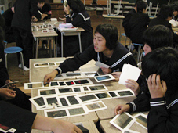 | 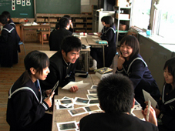
根拠を説明している生徒 | 和やかに雰囲気でゲームを楽しんでいた
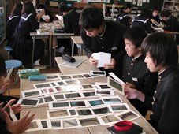 | 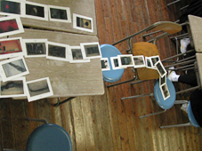
班員からダメ出し受けた生徒 | 机の上に並べきれなくなった班も
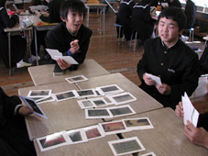 | 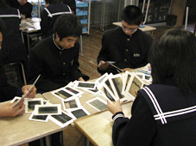
級友の斬新な発想に思わず「ナイス！！」 | 真剣にカードに見入る生徒たち

L-2-3
美術科学習プリント 香月泰男の作品を鑑賞して 〜No.1〜
３年 組 番 氏名 .
“絵の７並べ”をおこなって
１ この活動は楽しかったですか？それとも楽しくなかったですか？その理由とともに活動を振り返ってみよう。
４ とても楽しかった  ３  ２  １ ぜんぜん楽しくなかった | 理由＊８割以上の生徒が３以上の評価。主な理由は  「いろいろな絵が見れてよかった」「ゲーム感覚で絵の共通点がわかった」「みんな面白い共通点を見つけていたから」「やるたびに並べ方が違ってくるところ」  ＊１や２の評価をした生徒の主な理由は  「幼稚で物足りない」「ルールがあいまい」「何でも有りでこじつけていたから」「同じような絵ばかりだから」

２ ５７枚のうちあなたの気に入った作品や好きな作品，気になる作品はどれですか，１点選びその題名と理由をまとめてみよう。
作品の題名
この作品を選んだ理由 | ＊できるだけくわしく書こう。

３ このカードの作者は香月泰男という人の作品です。５７枚のカードを並べてみると共通点や類似点があることに気付くと思います。自分が思う作品の共通点，つまり作者の描き方の特徴はどのようなことでしょう。まとめてみよう。
＊主な生徒の意見
・色味が少ない ・暗い絵が多い ・1947という数字が見えたので戦争の絵か？
・苦しそうな人物が描かれていた ・黒，灰色，黄土色，白など自然の色が多い
・黒っぽく，あまり希望がないような感じの絵が多い ・人物や風景がはっきりかかれていない
・背景が塗りつぶされていて描かれていない ・人物の他には星や月，太陽などが描かれていた
・人物がみんな同じような顔だった ・痩せた人物や人の顔がこわい
・絵の中に英語のような文字が書いてあった etc

香月泰男のプロフィール
明治44年10月山口県大津郡三隅町久原（くばら）に生まれる。昭和49年3月に62歳で同じこの場所でこの世を去りました。第二次世界大戦では満州に出征、敗戦後シベリアの収容所で飢餓と強制労働，酷寒の生活を約２年間強いられました。代表作「シベリア・シリーズ」はその体験が生み出したものです。その一方で，ほのぼのと明るい母子像に象徴される「家族の風景」，水彩，素描，陶画類に，おもちゃ，テコラッタなど小彫刻からなる多様な造形世界を私たちに見せてくれました。
L-3-1
板書の画像「他の作品と比べてみよう」編
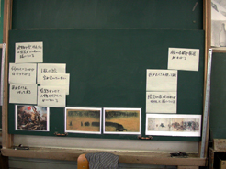 | 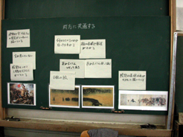
刷り損じのプリントやコピーの裏面を利用して，生徒の発言を記録しマグネットなどで黒板にはる。 | 意見が出そろったら，その内容や視点をもとにまとめながら表示し直す。チョークで意見を書くと，消したり書き直しをしたりでこのような思考の展開が視覚化されにくい。
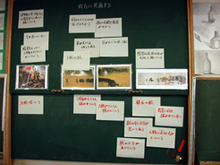 | 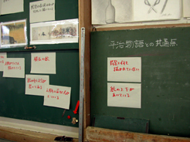
相違点は黒文字で画面上部，類似点は赤文字で画面下部へまとめた。画面右側の「平治物語」との共通点が多く，「民衆を率いる自由の女神」は相違点の方が多いことが視覚的にもとらえやすくなっている。 | さらに課題追究のキーワードとなる発言をピックアップして，授業を進めていく。
小さな発見や気づきを大切にすることが課題追究の基本であることを体験的に理解させるためには，教師が生徒の発言をきちんと取り上げることから始まると考えている。
生徒の意見を用紙に書き留め，とりあえず磁石などを利用して黒板にはりつける。あらかじめキーワードを書いて用意しておくと，生徒は教師の誘導・意図を強く感じるようなので，毎時間その場で書くようにしている。そのため用紙は遠慮なく大量に使えるように刷り損じのプリントやコピーの裏面を利用している。
おおかたの意見や感想が出た後，課題追究の過程でグループ化したり，はり直したりしながら解決への糸口を発見させたり，新たな問題点を見つけさせたりする。

L-3-2
美術科学習プリント 香月泰男の作品を鑑賞して 〜No.2-1〜
３年 組 番 氏名 .
＊この作品をもっとよく理解し，作品に込められたメッセージを感じ取るために。
１ 他の作品と比較して見みる。
ドラクロワ作・「民衆を率いる自由の女神」と比較して
相違点＊主な生徒の意見  ・人物が詳しく描かれている  ・陰影の表現がリアル ・戦いの場面  ・背景の建物まで細かく描いている  ・人物の表情がよくわかる ・色彩が豊か  ・１枚の絵（２枚組みではない）  ・描かれた時代 ・横長でない | 類似点＊主な生徒の意見  ・多くの人が描かれている  ・油絵で描かれている
「平治物語絵巻」のうち「三条殿夜討巻」と比較して
相違点＊主な生徒の意見  ・人物が詳しく描かれている  ・鎧や馬具などが細かく描いている  ・書いてある言語  ・油絵ではない | 類似点＊主な生徒の意見  ・多くの人が描かれている  ・先頭に一人いて後ろに人がたくさんいる構図  ・文字が書いてある  ・画面の上下があいている  ・陰影の表現がない  ・奥行きとか立体感とかがない  ・何も描いていない部分が多い
２ 「平治物語絵巻」との類似点に着目しながら，「点呼」という作品の特徴やよさ，工夫点などをまとめてみよう。
＊主な生徒の意見
・外国の油絵と違って，陰影や明暗の表現をあまりしていない。
・絵に何も書いていない「余白」といわれる部分がある。
・背景など細かく描かないことで，見る人に情景や場面を想像させる効果がある。
・すべての人物を黒く塗りつぶして同じように表現しているが，はっきりと姿がわかる人とそうでない人というように描き分けている。
・人物を黒く塗りつぶしているから，どんな服なのか，どんな顔をしているのか想像できる。
・絵巻は細かく描いてあるが立体感や奥行きがあまりなく，両方とも象徴化・形式化した表し方をしている。
・黒い部分は絵の具ではなく墨を使っているのではないかと思う。日本の道具を使って個性を出そうとした。
ドラクロワのプロフィール
1798-1863フランスに生まれる。ロマン主義を代表するフランスの画家。1822年にサロン初入選後『キオス島の虐殺』など数々の問題作を発表し，入選、落選を繰り返す。当時の西欧全体に広がりつつあったロマン主義の旗手として注目されるが，画家自身は常に孤高を保ち続けた。以降イギリス，北アフリカなど世界各国を巡り見識を深め，歴史・文学に基づいた主題作品の他，異国的な作品など多岐にわたり制作した。
平治物語絵巻のプロフィール
『平治物語』にもとづいてつくられた絵巻。『平治物語絵詞』ともいう。十数巻あったらしいが，現存するのは，「三条殿夜討の巻」（ボストン美術館蔵），「信西の巻」（静嘉堂文庫蔵），「六波羅行幸の巻」（東京国立博物館蔵）の完本3巻と，諸家に分蔵される「六波羅合戦の巻」の断巻，および少数の模本のみである。鎌倉時代中期の製作。作者は，詞書の書風から，弘誓院（ぐぜいん）教家とする考証もあるが，はっきりとはわかっていない。とくに絵は，大和絵の伝統的な描き方の流れをくみ，群衆の描写は卓越している。

L-4-1
「他の作品と比べてみよう」の授業で使用した鑑賞用カード
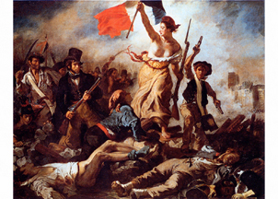
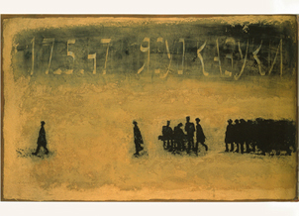 | 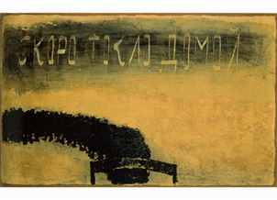
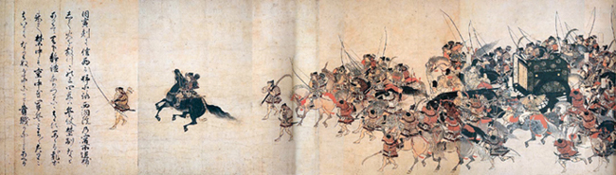

「どうして２枚にわけて描かれているのだろう」の授業で使用した鑑賞用カード
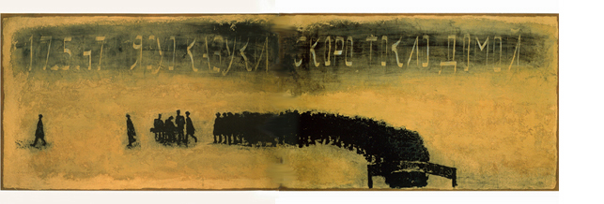
コンピュータを利用して合成した画像

L-4-2
美術科学習プリント 香月泰男の作品を鑑賞して 〜No.2-2〜
３年 組 番 氏名 .
＊「点呼」という２枚１組の作品と合成された作品を比べて印象の違いを書き出そう。
１ 印象の違いのまとめ
＊生徒の主な意見
・横に長すぎて，焦点が絞れない感じがする。
・最初に絵の７並べで右側の絵を見たときは何かわからなかった。合体させたほうがわかりやすいと思う。
・合体させたら何ていう文字が書いてあるかわかるかなと思ったけれど，わからなかった。何語？
・左側だけで右側の絵はなくてもいいのかなと思ったけど，合体させたのをみると右の部分も必要だと思った。
・合成させたのを見ると，２枚にわかれているのは不自然な感じがする
・２枚にわかれている方は飾り方で見る人の印象が変わると思うのでやばいと思う
・合成させた絵を見るまで右側の黒いところは道だと思っていた。（他には森，煙と思っていた）
・合体させた絵の方がわかりやすくて私は好きです
・２枚一組の方がなんか大きく見えるというか，迫力があると思う

２ 香月泰男この「点呼」という作品を２枚１組にした理由について考えてみよう。
＊生徒の主な意見
・横長の紙がなかったから ・戦争中ででかいキャンバスがなかったから
・横に長すぎてアトリエに入りきらなかったから
「見る人に想像させる絵」というキーワードを示した後の記述から
・合成させた方は行列が描かれて長さもわかるが，２枚一組の方は行列のところでわかれているので長さがわからない。それは，行列の長さを見る人に想像してもらいたいから。
・左側は何だか明るく楽しそう，それに比べて右側は何だか暗そう。一つの場面でも違った感じの思いがあるので，その思いがはっきり伝わるように２枚に分けて，明と暗の対比をさせたいから。
・どうして，２枚に分けて描いたのか考えさせることで，戦争の悲惨さや捕虜の多さを考えてほしいから。

３ 抽象絵画を鑑賞するときの自分なりの視点や見方をまとめてみよう。
＊生徒の主な意見
・普通の絵は場面や出来事がよくわかるようにリアルっぽく描いているが，抽象画はその場面での気持ちや感情をより強く表現しようとしているので，どんな場面なのか，出来事なのかを想像したり，調べたりして鑑賞する。題もヒントになると思う。
・「わからん」と思ってあきらめるのではなく，色や形や表面のデコボコした感じなどを手がかりにして，作者の気持ちはわからんかもしれんけど，自分の想像でもいいから考えならがら見る。
・抽象画は具体的な場面や背景が描かれていない分，見る人がそれを想像しながら補うようにしながら鑑賞する。
・一応プロが描いているのでヘタのように見えてもそれなりの理由があるので，良さを見つけようとしてみる。
・一つの絵だけ見てもよくわからないけれど，何枚かの絵を見たら何となくその人の特徴とかがわかるので，多くの絵を見ることが大切だと思う。
・解説や説明の本を参考にしたり，その人の生き方や体験などがわかったら絵もわかるようになるので，調べたりする。

